XVII Міжнародна науково-практична конференція

«Multidisciplinary academic notes. Theory, methodology and practice»,

03-06 травня 2022 р., Токіо, Японія

Секція – Архітектура

ТЕНДЕНЦІЇ РОЗВИТКУ ЛАНДШАФТНОГО ДИЗАЙНУ

Лелик Ярослав,
к.т.н., доцент кафедри архітектури та дизайну
Луцький національний технічний університет
jlelyk@gmail.com

Савчук Галина,
студентка групи Д −12
факультету архітектури, будівництва та дизайну
Луцький національний технічний університет
gsavchuk0612@gmail.com

В зв’язку з урбанізацією розвитку суспільства, все більше уваги приділяється благоустрою територій в містах та селищах, а це велике поле діяльності для ландшафтних дизайнерів. У статті розглянуто відмінності між садово-парковим мистецтвом і ландшафтним дизайном. Розкрито тенденції розвитку ландшафтного дизайну у формуванні оновлених територій. Проведено аналіз різноманітних напрямів покращення якостей міського середовища в наслідок проектних розробок по лінії ландшафтного дизайну.
На даному етапі розвитку сучасного міста, завдяки модернізації виробництва, багато ділянок індустріального призначення виявляються не задіяними. Частіше за все ці території перетворюються у пустирі, або несанкціоновані звалища, таким чином не тільки псують естетичний вигляд міста, а й негативно впливають на екологічний стан регіону. Щоб уникнути вказаної ситуації і раціонально використовувати простір можлива реорганізація індустріальних об’єктів та прилеглих територій. Прикладом такої реорганізації може бути створення зон рекреації за допомогою засобів ландшафтного дизайну.
Вирішення екологічної проблеми міст у такий спосіб є дуже актуальним, адже передбачає не лише естетичне перевтілення території, а й ряд інших позитивних якостей. Наприклад, відновлення екологічного стану району, розширення інфраструктури даного регіону та його економічний зріст.
Беручи до уваги екологічну спрямованість сучасних наукових досліджень у сфері дизайну, актуальність питання про реорганізацію промзон стає очевидною.
Роль дизайнера полягає у вирішенні комплексу питань пов’язаних з реорганізацією промислових територій та створенню нових покращених якостей ландшафту. У великій мірі саме від якісного дизайн-проекту залежить вдалий результат процесу реорганізації. Проблемам міського ландшафту присвячені роботи зарубіжних авторів,серед них Арнольд Ф.[1] ,досліджував поняття «ландшафтного урбанізму» Габрель М М. розглянув озеленення (на прикладі Карпатського регіону України). [2]
Метою даних тез є проаналізувати варіанти проектних рішень ландшафтного дизайну, що застосовуються при реорганізації промислових об’єктів у зоні рекреації на прикладі досвіду передових держав. Виявити тенденції розвитку ландшафтного дизайну у формуванні оновлених територій.
Ландшафтний дизайн – сфера діяльності, спрямована на створення комфортного архітектурного середовища з використанням зелені, геопластики, водяних пристроїв, малих архітектурних форм, декоративних покриттів, елементів освітлення.
У місцях поселення та життєдіяльності стародавніх землеробів починається формування антропогенних ландшафтів – істотно змінених людиною природних ландшафтів. Перші спроби обробітку садових ділянок, на думку вчених, робилися в Межиріччі (Мала Азія).
У Х - VIII століттях до нашої ери мистецтво створення парків і садів з'являється в Стародавній Греції. На перших порах основною характеристикою садів була їх утилітарність.
Пізніше прямолінійні доріжки та алеї в саду, прикрашені колонами, вазами й скульптурою, стали відмінною рисою давньогрецького стилю.
Про особливості ландшафтного дизайну Стародавнього Риму відомо з творів Горація (65- 8 року до нашої ери). Басейни, гроти, фонтани, прямі алеї, що розділяють сад – присутність всіх цих елементів було характерно для давньоримського ландшафтного дизайну.
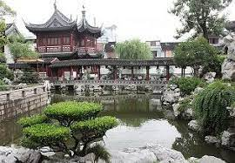
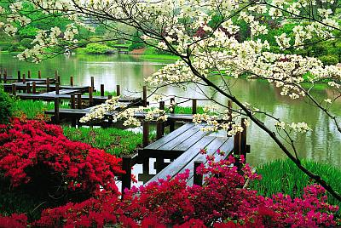
У Китаї наука та мистецтво ландшафтного дизайну зародилися приблизно три тисячі років тому. (Рис.1(а,б))[4]. Формування ландшафтного стилю в Стародавньому Китаї відбувалося під впливом релігії та філософії, зокрема
а) б)

Рисунок 1(а,б) – Китайський парк
теорії слідування законам всесвіту. Наприклад, великий вплив даосизму, що волає до єднання природи та людини, до слідування інтуїції на шляху пізнання. Не можна не згадати і філософію фен–шуй (з китайської «вітер і вода») — це давнє містичне вчення в Китаї про гармонію людини і Всесвіту. , яка зародилася приблизно шість тисяч років тому і надала незаперечного впливу на формування ландшафтного стилю парків та садів у Китаї.
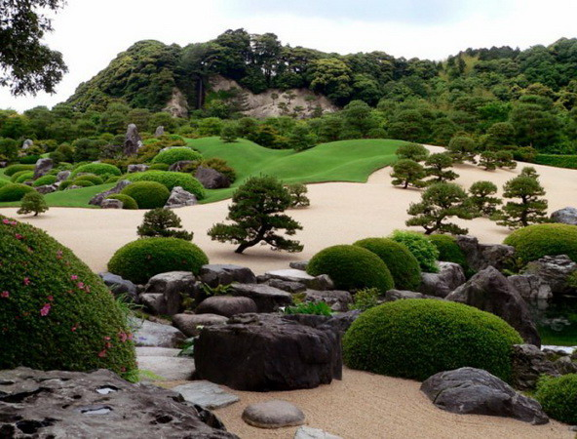
Традиції японських садів сягають корінням в глибоку старовину. У Європі останнім часом користується величезною популярністю японський стиль ландшафтного дизайну, пронизаний філософією день-буддизму та синтоїзму, споконвічною японською релігією. У японському стилі на перших порах простежувалися і мотиви китайського ландшафтного дизайну. З часом в Японії встановився власний національний стиль ландшафтного моделювання зі своїми принципами, ідеями та теорією.
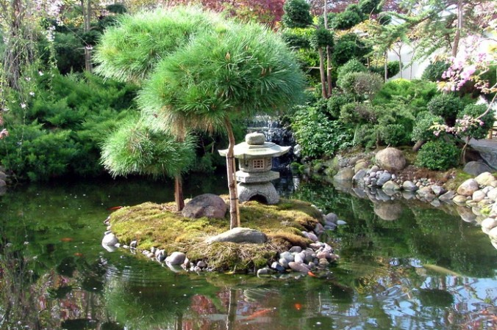
а) б)

Рисунок 2(а,б) – Японський Сад

Потрібно відзначити, що теорія стилю японського саду надзвичайно складна і сповнена символів: японський сад невелика земельна ділянка – символізує собою картину світу, людина, з'єднуючись з природою, відкриває для себе суть буття.
Епоха Відродження є своєрідним рубежем у розвитку ландшафтного дизайну. Для цього періоду характерне прагнення до гармонії ландшафтного та архітектурного ансамблів. До саду було звернуто найпильнішу увагу. Сади Епохи Відродження буяли скульптурними ансамблями, штучними водоймами та розлогими деревами.
Піком розвитку науки та мистецтва ландшафтного дизайну вважаються ХIX - XX століття нашої ери. У цей період вся увага спрямована на рослинність, пошук і впровадження нових елементів композиції і прагнення до унісону стилів – архітектурного та ландшафтного дизайну.

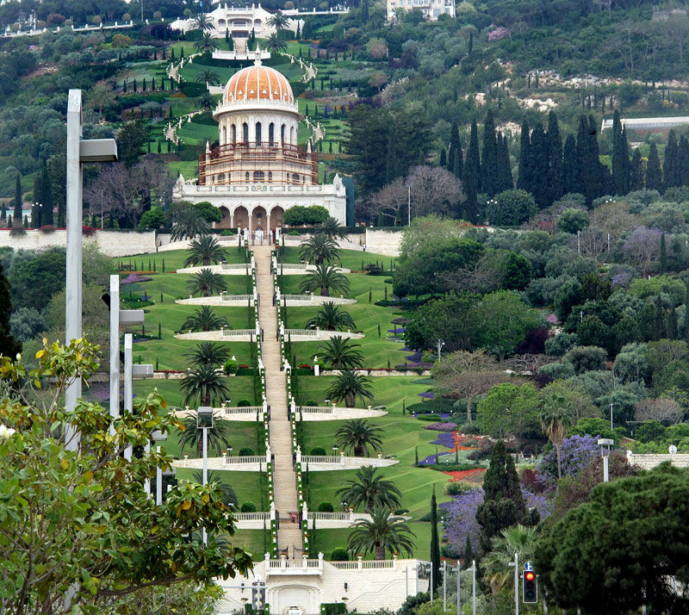
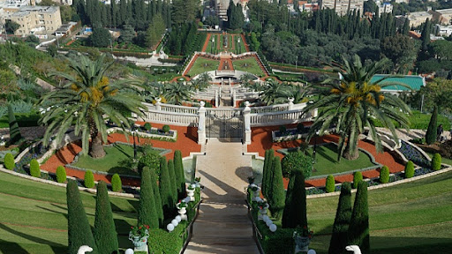
Найбільш яскравим прикладом використання новітніх досягнень в ландшафтному дизайні є шедевр сучасного садово-паркового мистецтва славетні Бахайські сади (м. Хайфа, Ізраїль) (Рис.3,4). Унікальний дизайн, що поєднує геометричні форми, а також вишуканий архітектурний стиль із використанням природних та історичних особливостей пейзажу справляють

Рисунок 3. Бахайські Сади, Хайфа Рисунок 4. Восьме чудо світу
незабутнє враження на відвідувачів. На терасах розташовано дивовижні сади в перському, індійському та англійському стилях. Вони розроблені у вигляді 9 концентричних кіл, що розходяться від святині в їх центрі. Гравійні доріжки, доглянуті клумби, підстрижені огорожі гармонійно вписуються в дизайн пейзажу. Архітектор Фаріборз Сахба (Іран) проектував сади і керував їх створенням, починаючи з 1987 р. Тераси було відкрито для публіки в 2001 р. Уся територія паркового комплексу охоплює близько 200 000 м².
У побудові ландшафтної композиції існує два принципи: поділ і об'єднання. Поділ, обмеження окремих частин спостерігається в разі зонування ділянки, виділення різних типів просторів. Кожна із зон несе своє смислове і практичне навантаження, тобто вирізняється певними завданнями, способами оформлення, розмірами, формою тощо. З іншого боку, щоб сад мав гармонійний і цілісний вигляд, необхідно об'єднати різні елементи. Для цього потрібно виявити щось одне, найважливіше, і підпорядкувати йому всі інші частини (це може бути тематичне підпорядкування, домінування кольору, форми тощо).
На сьогодні в ландшафтному дизайні спостерігається тенденція повернення до природи - на піку популярності зараз "дикі" ділянки та еко-сади, а садове мистецтво набуло незліченної кількості незвичайних форм - озеленення дахів та стін хмарочосів, створення зелених екосистем у будинках. (рис.5(а,б))[4]
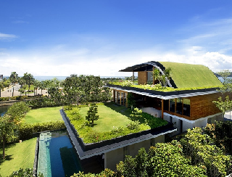
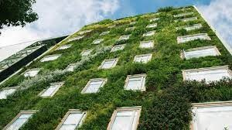
а) б)
Рисунок 5(а,б) – Зелені будинки

Ландшафтний дизайн часто сприймають як парково-паркове мистецтво,але це не так. ( рис.6(а,б)) [5]
Між ними є велика різниця ландшафтний дизайн з'єднує житлові і комерційні будівлі з навколишнім краєвидом; він згладжує контраст між штучним
(будівлею) і живим (природою), допомагає створювати красу і гармонію, робить міський пейзаж менш урбаністичним: «Якщо в парку або саду
присутність людини може практично не відчуватися, а зони відпочинку представлені лише поодинокими лавочками біля пішохідних стежок, то в
ландшафтному дизайні приділяють велику увагу зручності інфраструктури ділянки, передбачають наявність альтанки, зони для пікніка, дитячого
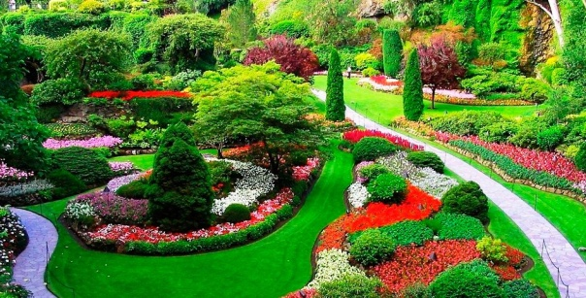
майданчика, басейну і т. п.» [7].
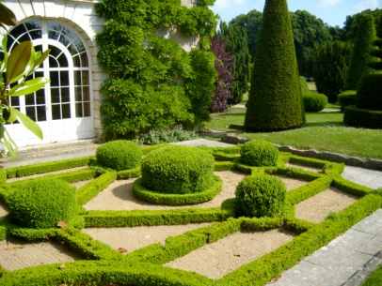
а) б)
Рисунок 6(а,б) – Ландшафтний дизайн

Таким чином, можна сказати, що завданням ландшафтного дизайну є створення і поєднання комфорту і затишку зі зручністю користування інфраструктурою будівель.

Ландшафтний дизайн називають одним з найбільш статичних видів мистецтва. Мода на оформлення ландшафту змінюється не так стрімко, як на одяг або, скажімо, автомобілі. Разом з тим, навіть в цьому консервативному напрямку регулярно виникають нові віяння і тренди.
Ландшафтний дизайн, який виник на стику різних мистецтв, вдало поєднує в собі безліч принципів, притаманний для кожного з них.. Разом з тим природні матеріали, що вживаються в ландшафтному дизайні,виокремлюють його як окрему територію,яка має особливі прийоми , особисту методологію проектування та коло об’єктів. Багатим джерелом розробки методів детального ландшафтного дизайну, авжеж ,стане нове , що впроваджується в теорію і практику навколишнього середовища сучасним дизайном.

Перелік джерел посилання

1. Arnold F. Parc de Bercy in Paris. TOPOS. European Landscape Magazine. 1999. №27. P. 42–48.
2. Габрель Микола Михайлович. Методологічні основи просторової організації містобудівних систем (на прикладі Карпатського регіону України): Дис... д-ра техн. наук: 05.23.20 / Державний НДІ теорії та історії архітектури і містобудування. - К., 2002. - 492арк. - Бібліогр.: арк. 273-296.)
4. http://surl.li/awmlm Китайський парк
5 http://surl.li/bwrsf Японський сад
6. http://surl.li/awmmh Ландшафтний дизайн
7.Развитие ландшафтного дизайна. Основные тенденции. [Электронный ресурс] // Информационно-образовательный портал «Veni Vidi Vici». - Режим доступа: https://www.eduherald.ru/ru/article/view?id=18349.

